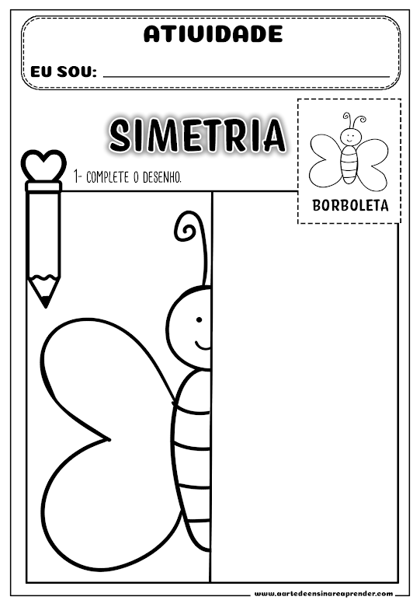

**AULA DE ARTE – APOSTILA 6 – 17/05 A 28/05/2021**

**PROFº ANGÉLICA**

**ALUNO (A): PRÉ 2**

AULA DE ARTE – PROF: ANGÉLICA NARDINO PRÉ 1

ALUNO:





ALUNO(A): PRÉ 2

O ARTISTA ROMERO BRITTO CRIOU A OBRA BORBOLETA (IMAGEM AO LADO) VAMOS CRIAR UMA RELEITURA, DESENHE AS ASAS DA BORBOLETA ABAIXO E RECORTE PEDAÇOS DE PAPEL COLORIDO DE REVISTAS, LIVROS... E COLE SOBRE AS ASAS. DEIXE-A BEM COLORIDA!!!

